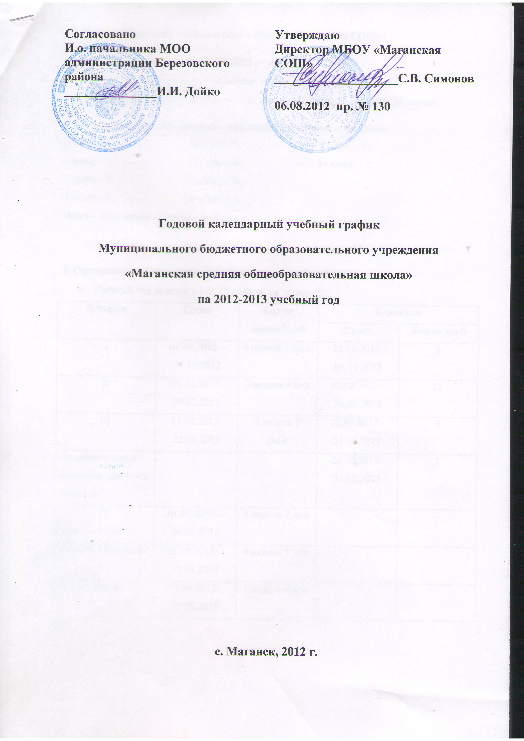

1. Продолжительность учебного года в МБОУ «Маганская СОШ»:
- начало учебного года – 01.09.2012 года;
- продолжительность учебного года: в 1-ом классе – 33 недели;
- продолжительность учебного года: во 2-9, 10 классах – не менее 34 недель.
2. Количество классов, классов – комплектов в каждой параллели:
1 класс – 1; 5 класс – 1; 9 класс – 1;
2 класс – 1; 6 класс – 1; 10 класс – 1;
3 класс – 1; 7 класс – 1;
4 класс – 1; 8 класс – 1;
Всего – 10 классов – комплектов.

3. Организация образовательного процесса на учебный год:
- учебный год делится в 1-9, 10 классах на четверти:
Четверть | Сроки | Кол-во недель/дней | Каникулы
 |  |  | Сроки | Кол-во дней
I | 01.09.2012 – 27.10.2012 | 8 недель 1 день | 28.10.2012-  05.11 2012 | 9
II | 06.11.2012- 29.12.2012 | 7 недель 4 дня | 30.12.2012 – 10.01.2013 | 12
III | 11.01.2013-22.03.2013 | 9 недель 5 дней | 23.03.2013 -31.03.2013 | 9
Дополнительные каникулы для уч-ся 1 класса |  |  | 18.02.2013-24.02.2013 | 7
IV  Для 1 классов: | 01.04.2013 – 30.05.2013 | 8 недель 2 дня
Для 2-8,10 классов: | 01.04.2013 – 31.05.2013 | 8 недель 3 дня
Для 9 классов: | 01.04.2013-25.05.2013 | 7 недель 4 дня

4. Регламентирование образовательного процесса на неделю.
Продолжительность рабочей недели:
5-ти дневная рабочая неделя в 1-ом классе;
6-ти дневная рабочая неделя во 2-9,10 классах.
Регламентирование образовательного процесса на день:
- сменность – МБОУ «Маганская СОШ» работает в одну смену.
- продолжительность урока (академический час) во всех классах не превышает 45 минут, за исключением 1 класса, в котором продолжительность регламентируется пунктом 10.10 СанПиН 2.4.2.2821-10.
- Режим учебных занятий для 2 - 9,10 классов:
Режимное мероприятие | начало | окончание | Продолжительность перемен
1 урок | 8:30 | 9:15 | 10 мин
2 урок | 9:25 | 10:10 | 20 мин
3 урок | 10:30 | 11:15 | 20 мин
4 урок | 11:35 | 12:20 | 10 мин
5 урок | 12:30 | 13:15 | 10 мин
6 урок | 13:25 | 14:10
- Режим учебных занятий для 1 класса:
Обучение в 1-м классе осуществляется с соблюдением следующих требований:
- учебные занятия проводятся по 5-дневной учебной неделе в первую смену;
- используется "ступенчатый" режим обучения в первом полугодии (в сентябре, октябре - по 3 урока в день по 35 минут каждый, в ноябре-декабре - по 4 урока по 35 минут каждый; январь - май - по 4 урока по 45 минут каждый);
- 2 и 3 перемена – продолжительностью 20 минут для организации питания обучающихся:
- перемена – 1-4 класс;
- перемена – 5-9,10 класс;
5. Элективные и факультативные занятия, работа кружков:
В учебный план школы внесены элективные курсы. Установлено расписание занятий. Между началом элективных занятий и последним уроком установлен перерыв продолжительностью 45 минут.
6. Группа продленного дня:
В ОУ функционирует ГПД для учащихся 2-5 класса, режим работы понедельник - пятница, с 12.30 до 15.00 часов, имеется перерыв для прогулки на улице, подвижных игр.

